Mapa de Procesos y Cartas Descriptivas
Notaría 20 de Bogotá - Agosto 2025
**Notario Titular: Dr. Rodolfo Galvis Blanco**
Decreto 519 - 26 marzo 2019

Mapa de Procesos
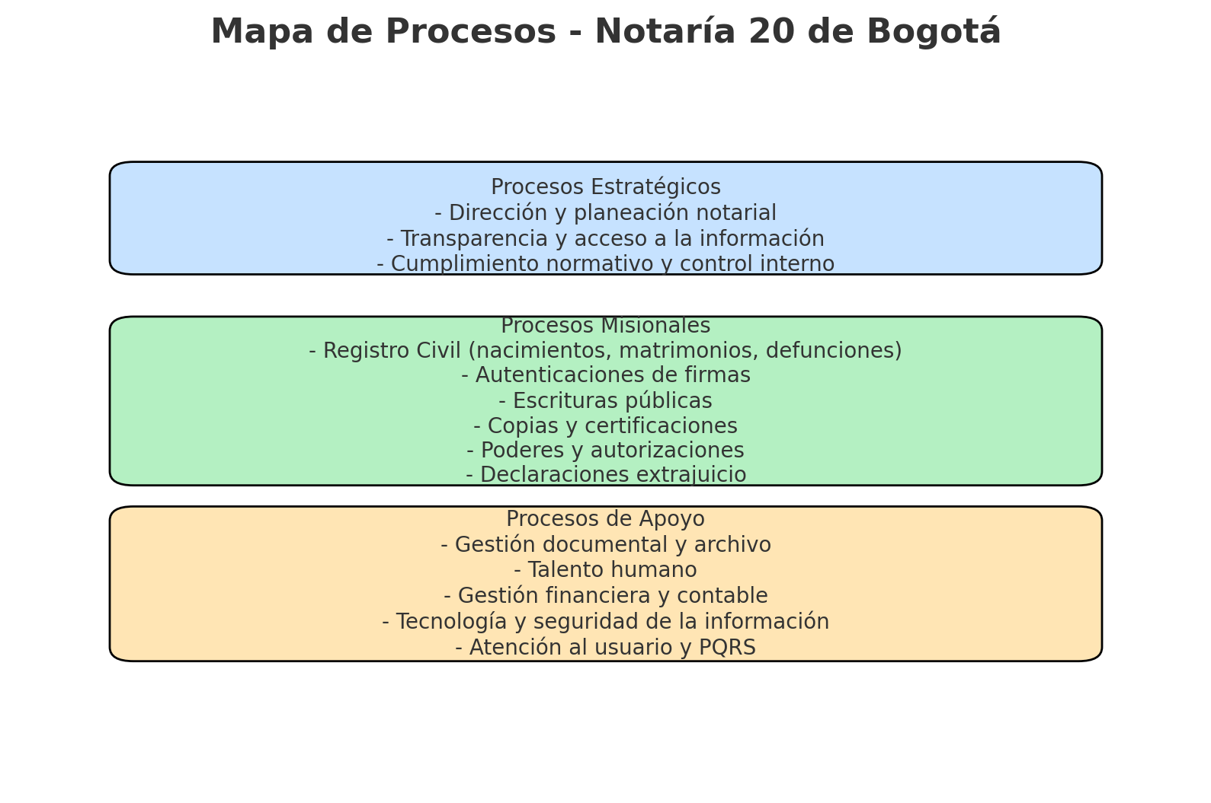
El mapa de procesos de la Notaría 20 de Bogotá se organiza en tres niveles: estratégicos, misionales y de apoyo.

Procesos Estratégicos
• Dirección y planeación notarial
• Gestión de la transparencia y acceso a la información pública
• Cumplimiento normativo y control interno

Procesos Misionales
• Registro Civil (nacimientos, matrimonios, defunciones)
• Autenticaciones y reconocimiento de firmas
• Escrituras públicas (compraventas, hipotecas, sucesiones, capitulaciones, constitución de sociedades)
• Expedición de copias y certificaciones
• Poderes y autorizaciones
• Declaraciones extrajuicio

Procesos de Apoyo
• Gestión documental y archivo
• Gestión de talento humano
• Gestión financiera y contable
• Gestión tecnológica y seguridad de la información
• Atención al usuario y PQRS

2. Cartas Descriptivas de Procesos

2.1 Registro Civil de Nacimiento
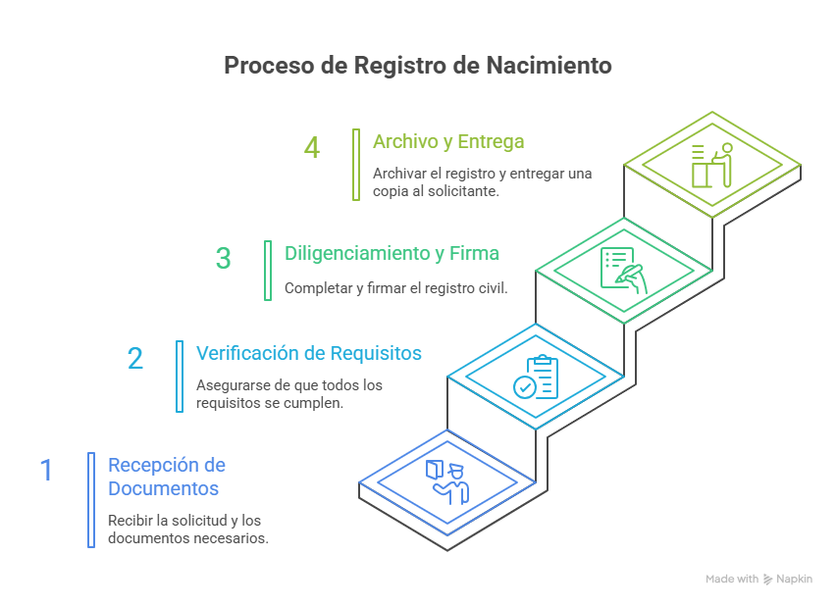
Objetivo: Garantizar la inscripción oficial de los nacimientos, otorgando plena validez legal al hecho del nacimiento y a la personalidad jurídica del inscrito.
Alcance: Desde la recepción de los documentos requeridos hasta la expedición del registro civil.
Entradas: Certificado de nacido vivo, identificación de los padres.
Actividades:
1. Recepción de la solicitud y documentos.
2. Verificación de requisitos.
3. Diligenciamiento y firma del registro civil.
4. Archivo y entrega de copia al solicitante.
Salidas: Registro civil válido y copia entregada.
Responsables: Área de Registro Civil – Notario como garante de la fe pública.
Normatividad: Decreto Ley 1260 de 1970; Decreto 356 de 2017.

2.2 Autenticación de Firma en Documento Privado
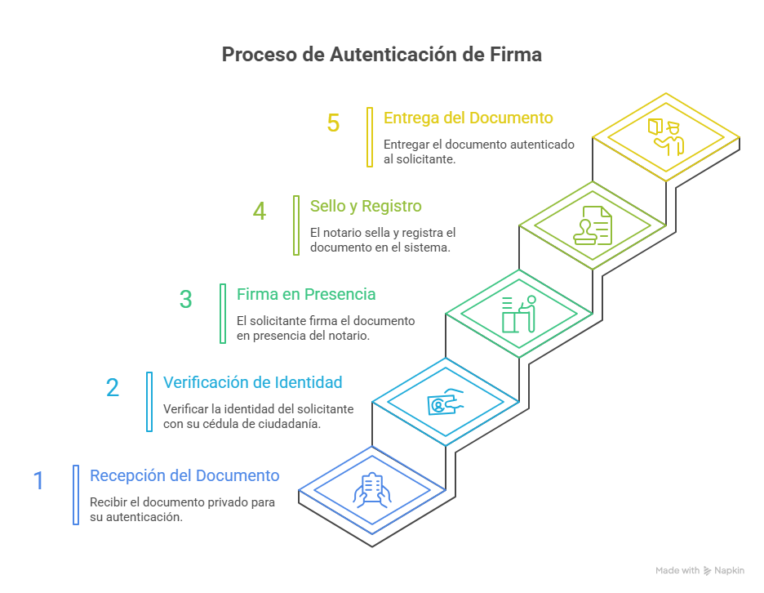
Objetivo: Certificar la autenticidad de la firma puesta por una persona en un documento privado.
Alcance: Desde la presentación del documento hasta su entrega autenticado.
Entradas: Documento privado y cédula de ciudadanía.
Actividades:
1. Recepción del documento.
2. Verificación de identidad del solicitante.
3. Firma del interesado en presencia del notario o funcionario autorizado.
4. Anotación del sello y registro en el sistema.
5. Entrega del documento autenticado.
Salidas: Documento autenticado con plena validez legal.
Responsables: Notario / funcionario delegado.
Normatividad: Decreto 960 de 1970; Decreto 2148 de 1983.

2.3 Escritura Pública de Compraventa de Inmueble
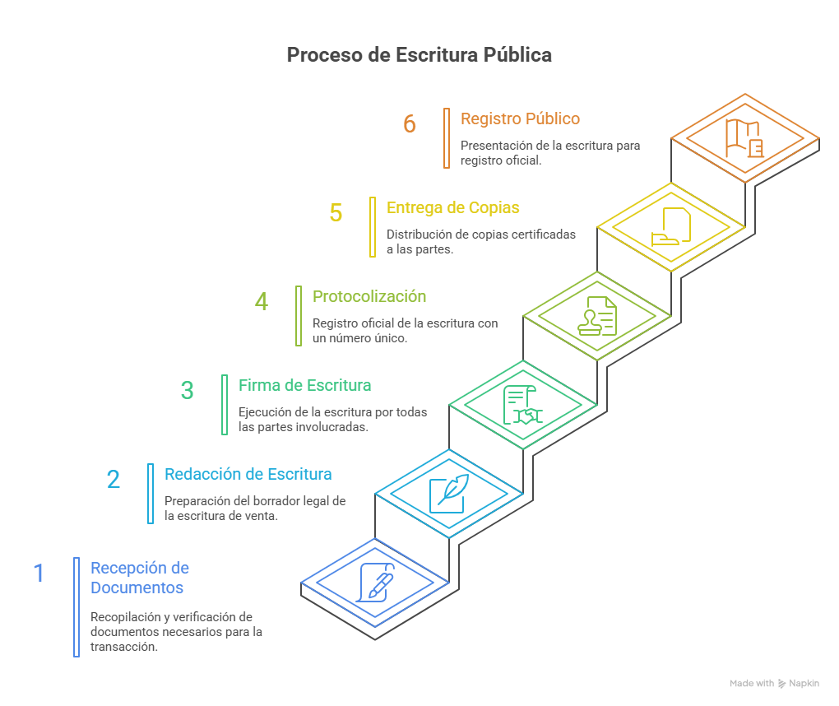
Objetivo: Otorgar fe pública y legalizar los actos jurídicos de transferencia de dominio sobre bienes inmuebles.
Alcance: Desde la presentación de documentos hasta la protocolización y registro.
Entradas: Minuta de compraventa, certificados de tradición, paz y salvo, documentos de identidad.
Actividades:
1. Recepción y revisión de documentos.
2. Redacción y lectura de la escritura.
3. Firma de las partes y del notario.
4. Protocolización y asignación de número de escritura.
5. Entrega de copias a los interesados.
6. Remisión al registro de instrumentos públicos.
Salidas: Escritura pública válida y registrada.
Responsables: Área de escrituras – Notario titular.
Normatividad: Decreto 960 de 1970; Ley 1579 de 2012.

2.4 Gestión de PQRS (Peticiones, Quejas, Reclamos y Sugerencias)

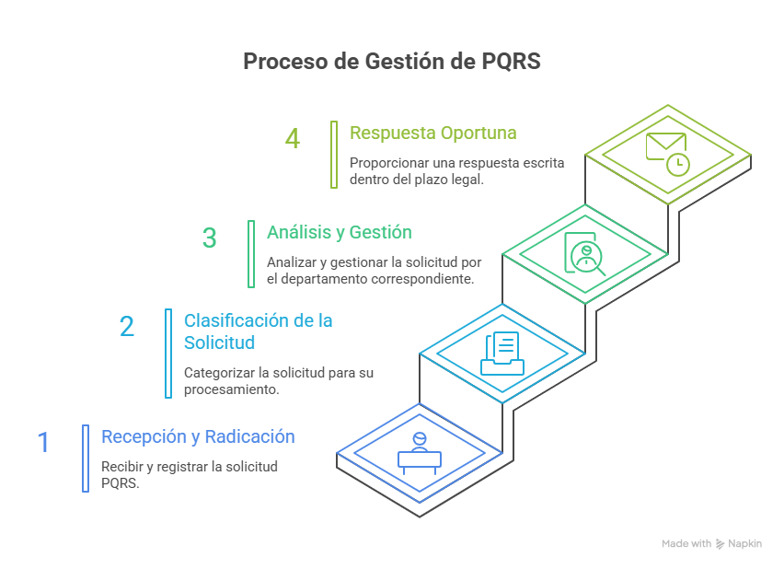
Objetivo: Garantizar la atención, trámite y respuesta oportuna a las solicitudes de los usuarios.
Alcance: Desde la radicación de la petición hasta la respuesta formal.
Entradas: Formulario PQRS en físico o digital.
Actividades:
1. Recepción y radicación.
2. Clasificación de la solicitud.
3. Análisis y gestión por la dependencia correspondiente.
4. Respuesta dentro de los términos legales.
Salidas: Respuesta escrita al ciudadano.
Responsables: Oficina de Atención al Usuario / Notario.
Normatividad: Ley 1755 de 2015 (derecho de petición).

